PHIẾU HỌC TẬP
CHỦ ĐỀ: TỐC ĐỘ VÀ AN TOÀN GIAO THÔNG
Họ và tên:………………………………………………………
Lớp:…………………………………………………………….

Câu 1. Theo dõi video, cho biết những khả năng có thể xảy ra trong tình huống vừa xem và đưa ra nhận xét tốc độ có ảnh hưởng đến an toàn khi tham gia giao thông không?
……………………………………………………………………………………………………………………………………………………………………………………………………………………………………………………………………………………………………………………………………………………….………………………………………………………………………………………………………………….…………………………………………………………………………
Câu 2. Tốc độ ảnh hưởng như thế nào đến hậu quả gây ra cho người và xe trong các vụ va chạm giao thông? Lấy ví dụ minh họa.
……………………………………………………………………………………………………………………………………………………………………………………………………………………………………………………………………………………………………………………………………………………….………………………………………………………………………………………………………………….…………………………………………………………………………
………………………………………………………………………………………………………………………………………………………………………………………………………………………………………………………………………………………………………………………………
Câu 3. Hãy đưa ra một số biện pháp đảm bảo an toàn khi tham gia giao thông.
……………………………………………………………………………………………………………………………………………………………………………………………………………………………………………………………………………………………………………………………………………………….………………………………………………………………………………………………………………….…………………………………………………………………………
………………………………………………………………………………………………………………………………………………………………………………………………………………………………………………………………………………………………………………………………
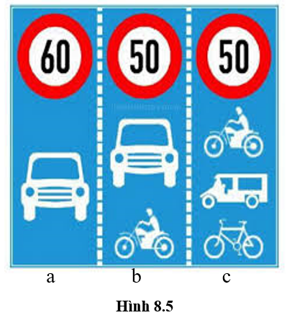
Câu 4. Ý nghĩa của biển báo hạn chế tốc độ.
……………………………………………................................
…………………………………………………………………
…………………………………………………………………
……………………………………………................................
…………………………………………………………………
…………………………………………………………………
